**图书馆续订中国知网（CNKI）电子期刊**

**等系列数据库使用通知**

为了充分满足学院广大师生教学、科研、学习的需要，完善学院数字资源建设，图书馆现续订了中国知网等系列数据库产品并正式开通使用。希望广大教职工和学生积极参与使用，并请及时反馈使用感受。

详细产品介绍及使用说明见附件。

图书馆

2019年4月8日

**中国知网（CNLI）数据库使用说明**

**一、开通内容**: 期刊、博士论文、硕士论文、中国重要会议论文、国际会议论文、中国重要报纸、中国工具书网络出版总库。

**二、使用说明：**

1.校园网用户通过访问中国知网中心网站[http://www.cnki.net](http://www.cnki.net/)即可检索、浏览、下载原文（限在学院IP地址范围内使用）。

2.漫游账号（可校外随意地点不限ip使用）

漫游账号信息如下：

账号：hhhtzy001-hhhtzy900

密码：hhhtzy001-hhhtzy900

例如：1、账号为hhhtzy001，密码则为hhhtzy001

2、账号为hhhtzy100，密码则为hhhtzy100

登录账号与密码必须一致。

## 畅想之星电子书使用说明

**一、畅想之星电子书简介**

畅想之星馆配电子书平台，是面向B2B馆配电子图书市场，和出版社深度合作建立的集版权管理、新书发布、电子书采购、销售、阅读与知识发现于一体的综合性服务平台。目前该平台已经有460余家供货商入驻，提供中文、民国和古籍电子图书服务，其中中文电子书总数量超过39万品种，每周更新2000种电子书,年更新不低于10万种；民国电子书10万种，古籍电子书7.5万种，地方志3万种，标准电子书5万种。涉及学科包括哲学、经济学、法学、教育学、文学、历史学、理学、工学、农学、医学、军事学、管理学和艺术学十三大门类。畅想之星主推学术类的新书，相比同类产品数量为最多。该业务目前已服务的客户超过1500家，包括中国人民大学、国家图书馆在内400余家图书馆已正式购买。畅想之星馆配电子书于2015年纳入文化部和财政部推出的数字图书馆推广工程，并于2016年获得“中国创意工业创新奖新商业模式奖银奖”。北京畅想之星于2017、2018连续两年获得全国优秀图书馆数字内容供应商称号。

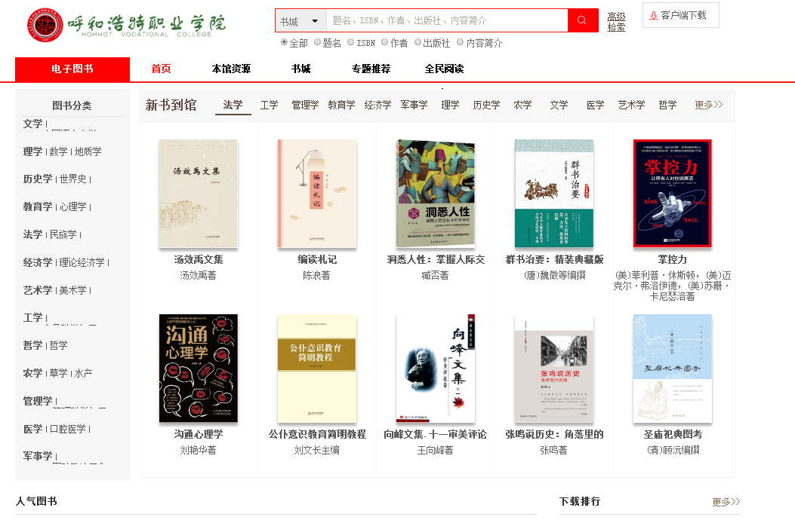

**二、访问地址：**

        1.PC端访问：[http://www.cxstar.com/hhhtzy.htm](http://www.cxstar.com/hhhtzy.htm" \t "_blank)

        2.扫描二维码，关注微信公众号后可在微信公众平台阅读。

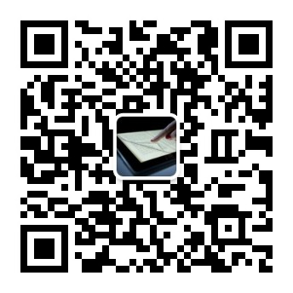

3.扫码二维码，下载APP阅读，在APP里面阅读。

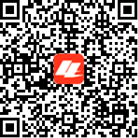

三、使用说明

1.用户在校园网内可直接登录网址访问。

2.校园外扫描下方认证二维码后可登录阅读使用。

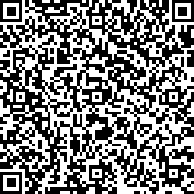

**读秀学术搜索和电子借阅机使用说明**

**一、读秀学术搜索资源简介**

   读秀学术搜索是由海量中文图书资源组成的庞大知识库系统，其以海量中文图书及中文资料为基础，为读者提供深入图书内容的目录和全文检索、文献试读以及通过 Email 获取文献资源。是一个真正意义上的知识搜索及文献服务平台。目前读秀包含的数据有中文图书全文，280万种；中文图书书目，420万种；中文图书目次，3.8亿条；知识全文，13亿页。

**二、使用方法**

   进入读秀页面后，输入检索词查找所需资源，按照页面提示可邮箱接收全文或在线部分阅读。**网址：[http://www.duxiu.com](http://www.duxiu.com/)**

**电子借阅机使用说明**

电子借阅机——24小时电子自助借阅系统主要由五部分构成：24小时电子自助借阅终端平台、手持移动终端阅读平台、电子图书与期刊资源、数据中心服务器及管理系统。

## **1图书借阅**

独创的“扫一扫”图书借阅新模式，用手机扫一扫功能轻松借阅电子图书，扫描图书右下方二维码，即可扫描图书至手机，随时随地进行阅读。

## **2期刊借阅**

“扫一扫”期刊借阅新模式，用手机扫一扫功能轻松借阅期刊，扫描期刊右下方二维码，即可扫描期刊至手机，随时随地进行阅读。

电子借阅机放置在图书馆二楼大屏幕北面。

电子借阅机使用介绍

